6.2 Математические модели.
класс__7__________________
ф________________________
и_________________________

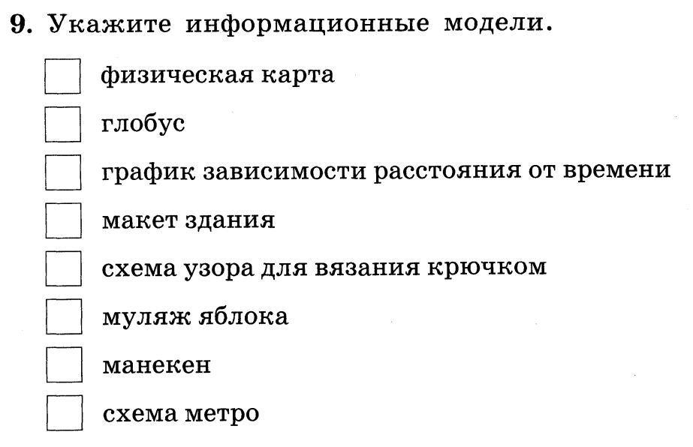
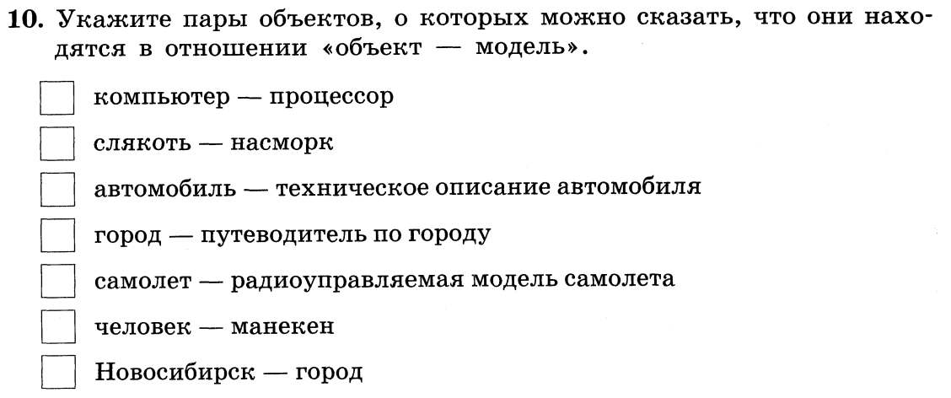
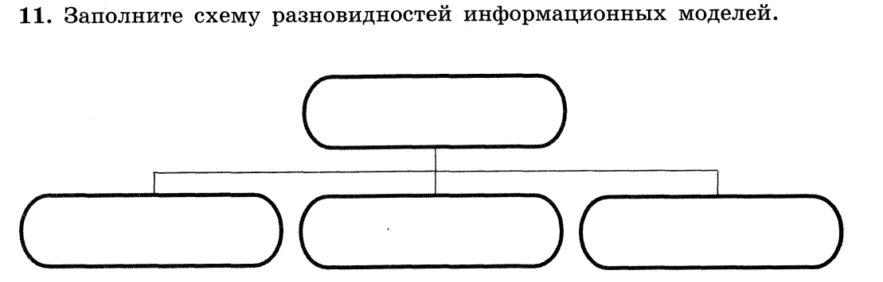

12. Приведите примеры:

а) образной информационной модели ____________________________
____________________________________________________________
____________________________________________________________
____________________________________________________________

б) знаковой информационной модели ___________________________
____________________________________________________________
____________________________________________________________
____________________________________________________________

Встречались ли вы с информационными моделями в повседневной жизни? Приведите пример.
____________________________________________________________
____________________________________________________________
____________________________________________________________
____________________________________________________________
____________________________________________________________
____________________________________________________________
____________________________________________________________
____________________________________________________________
____________________________________________________________

23. Постройте математическую модель решения задачи в виде формулы:
В одной упаковке находится х квадратных керамических плиток размером 33 см на 33 см. Сколько упаковок плитки понадобится для того, чтобы выложить ею пол в комнате прямоугольной формы размером а см на b см?
____________________________________________________________
____________________________________________________________
____________________________________________________________
____________________________________________________________
____________________________________________________________
____________________________________________________________

24. Постройте графическую модель решения задачи.
Решите задачу.
Из пункта А в пункт F ведёт прямолинейная дорога длиной 35 км. Остановки автобуса расположены в точках B, C, D, E.
Известно, что АС=12 км, ВD=11 км, СЕ=12 км, DF=16 км.
Найдите расстояния AB, BC, CD, DE, EF

____________________________________________________________
____________________________________________________________
____________________________________________________________
____________________________________________________________
____________________________________________________________
____________________________________________________________

25. Постройте математическую и графическую модель решения задачи:
Катер шёл по течению реки. Скорость катера А км/ч, скорость течения реки V км/ч. Какое расстояние пройдёт катер за 3 часа?

____________________________________________________________
____________________________________________________________
____________________________________________________________
____________________________________________________________

26. Решите задачу. Объясните решение записав формульную математическую модель.
У садовника имеется 22 м провода, которым он хочет обозначить на земле границу будущей клумбы. Форму клумбы ему надо выбрать из следующих вариантов:
 | а |  |  |  |  |  |  | б |  |  |  |  |  |  | в |  |  |  |  |  | г
Размер одной клетки 1 м х 1 м. Хватит ли садовнику имеющегося провода, чтобы обозначить границу каждой из представленных клумб?
____________________________________________________________
____________________________________________________________
____________________________________________________________
____________________________________________________________
____________________________________________________________
____________________________________________________________

